

**Centre Name: ACE – HCMC – 2 – FPT (VN 033)**

**Address: 590 Cach Mang Thang 8 Street – District 3 – Ho Chi Minh City - Vietnam**

**COMMA COFFEE SHOP MANAGED SYSTEM**

Installation Guide

|  |  |  |  |
| --- | --- | --- | --- |
| **Faculty:** |  | **Mrs. Le Mong Thuy** |  |
| **Batch No:** |  | **F2-1610-S1** |  |
| **Group No.:** |  | **05** |  |
| **Students:** |  | **Full Name** | **Roll No.** |
|  | 1. | Lưu Đức Trung | Student947901 |
|  | 2. | Lê Đức Anh | Student978446 |
|  | 3. | Đinh Văn Đặng |  |
|  |  |  |  |

July 2017

##### System Requirements

|  |  |
| --- | --- |
| **HARDWARE REQUIREMENTS** | |
| ***Minimum*** | |
| ADMIN/ USERS | • Intel Pentium or higher.  • 512 MB RAM. |
| ***Recommended*** | |
| ADMIN/ USERS | • Intel Core I3 2.0Ghz or higher.  • 2 GB RAM or higher. |
| **SOFTWARE REQUIREMENTS** | |
| **ADMIN/USERS** | • Microsoft® Windows 7/8/10  • Microsoft® SQL server 2012/2014  • JRE **7.0 or higher**  • Administrator rights. |

1. **Cấu hình SQL Server 2012/2014**

* Mở cửa số tìm kiếm trên Windows, gõ tra phần mềm điều chỉnh cấu hình của SQL Server (SQL Server Configuration Manager)

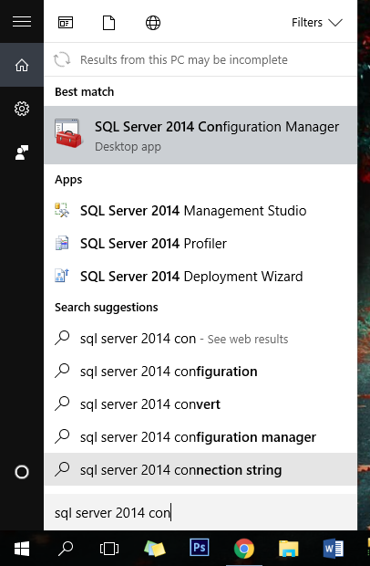

* Cửa sổ *SQL Server Configuration Manager* sẽ hiện ra**,** quá trình tuỳ chỉnh tuỳ có thể tuỳ thuộc vào phiên bản của SQL Server

Mục tiêu chính là ta phải có được hai mục bên dưới. Trong đó port mặc định của SQL Server là 1433 nên đôi khi ta không cần phải điều chỉnh nữa

* TCP/IP: Enable
* Set port: 1433
* Điều chỉnh chỉ tiết gồm:
  + 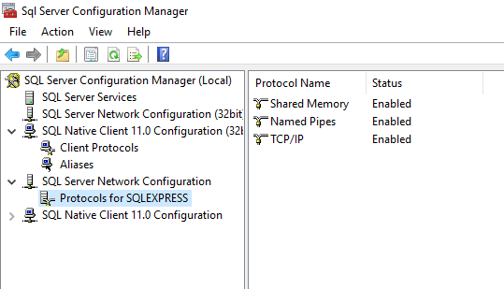Vào mục **SQL Server Network Configuration** -> **Protocols for …** (tên của sql server của bạn)

Chuyển trạng thái của **TCP/IP** (bên tay phải) thành “Enable”

* + Tiếp theo vào mục **SQL Native Client Configuration** -> **Client Protocols**

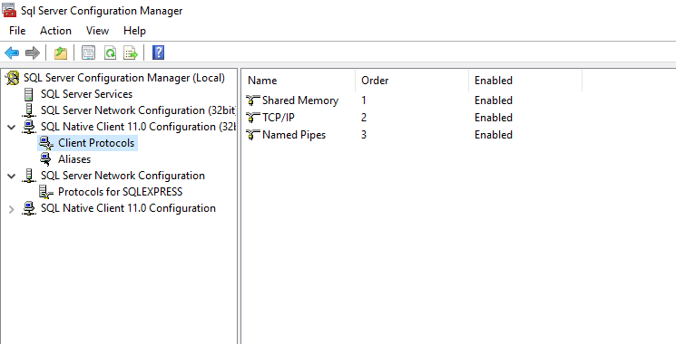

Chuyển trạng thái của **TCP/IP** (bên tay phải) thành “Enable”

* + 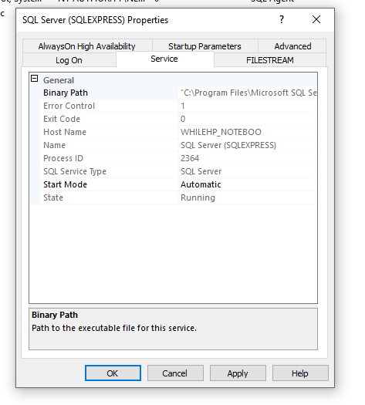Kế đến vào mục **SQL Server Services** -> **SQL Server (tên sql Server của bạn)** -> chọn **Properties** -> chọn tab **Service**

Chuyển mục **Start Mode** thành automatic

* + Sau cùng cũng ở mục mục **SQL Server Services** -> **SQL Server (tên sql Server của bạn)** -> chọn **Restart**

SQL Server sẽ được khởi động lại và hoạt động bình thường với những cấu hình mới vừa điều chỉnh

1. **Copy folder PRJ2_TEAM05_1610** trên CD vào ổ đĩa làm việc của máy khách muốn cài chương trình (C, D, E, …)

1. **Tạo CSDL:**
   1. Trong SQL Server Studio Management System SSMS, mở file **coffeeshop_database.sql** (trong thư mục **PRJ2_TEAM05_1610)**

|  |
| --- |
|  |

* 1. Quét chọn toàn bộ nội dung trong file script và Nhấn F5 hoặc nút **Execute** để chạy script tạo CSDL cho chương trình ứng dụng

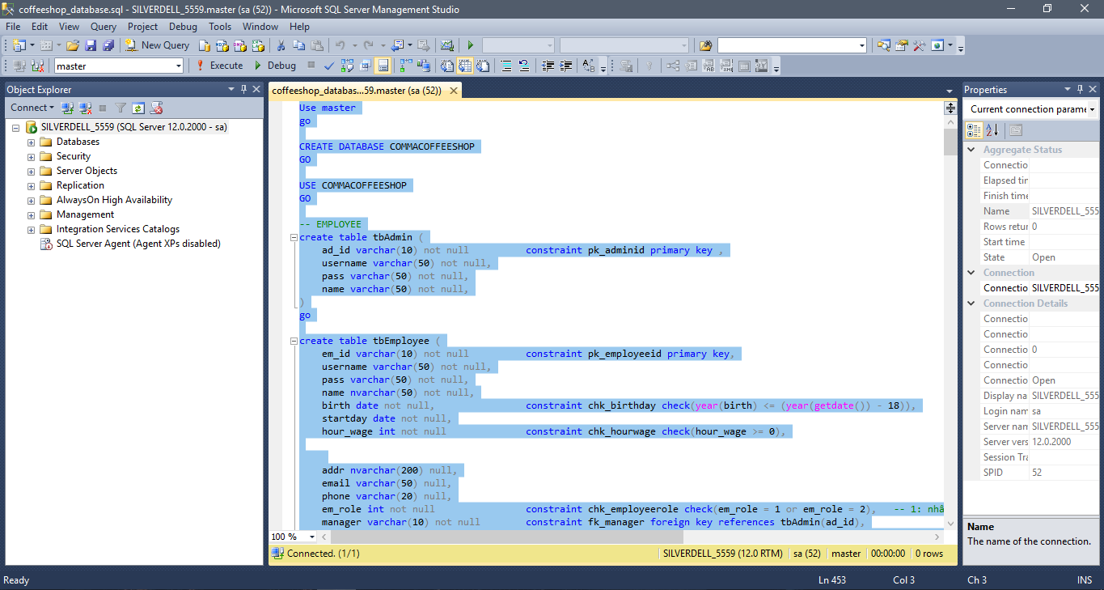

|  |
| --- |
|  |

1. **Chạy chương trình :**

* Mở thư mục/ đĩa chứ chương trình, double-click vào tập tin “**CSystem.jar**”

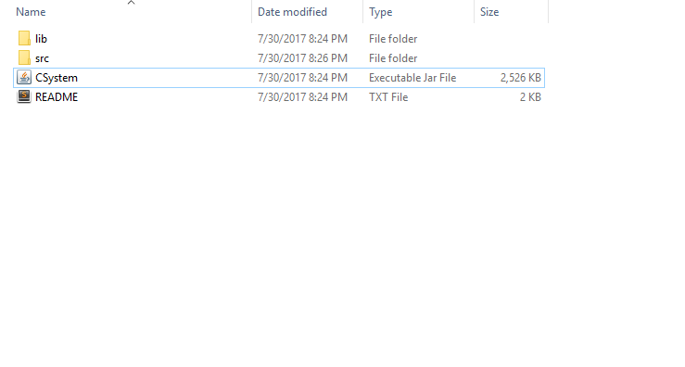

* Sau khi double click vào file thực thi chương trình, cửa sổ login sẽ xuất hiện

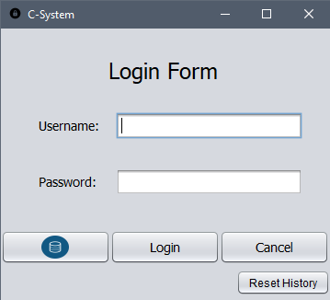

* Trước khi có thể đăng nhập vào chương trình, đối với người dùng lần đầu, cần phải điều chỉnh cấu hình cơ sở dữ liệu trước. Từ đó chương trình mới có thể truy cập vào các dữ liệu cần thiết và tài khoàn để tiến hành cho phép đăng nhập.
* Lưu ý: nếu đã điều chỉnh cấu hình cơ sở dữ liệu thì thông tin về cầu hình đó sẽ được lưu trong bộ nhớ. Ở lần sử dụng kế tiếp không cần phải điều chỉnh cấu hình nữa.
* Đối với người dùng đã sử dụng rồi, và trong quá trình sử dụng đã đóng mở không đúng cách, dẫn đến chương trình vẫn còn lưu lại các lịch sử sử dụng. Để có thể xoá trắng lịch sử sử dụng, ta click vào nút “Reset History” góc phải phía dưới cùng. Sau khi Reset xong, nút sẽ chuyển màu, và không cần reset nữa.



* Khi click chọn điều chỉnh cấu hình cơ sở dữ liệu, một cửa sổ mới hiện ra:

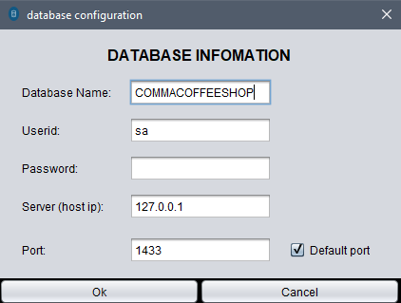

Các thông tin cấu hình mặc định được đề xướng lên ngay khi cửa sổ mở. Các thông mặc định được lấy cho phù hợp với cấu hình của cơ sở dữ liệu mà file script *.sql đã mô tả. Nếu người dùng có cơ sở dữ liệu riêng với các thông tin cấu hình khác với thông tin mặc định cần phải xác định cẩn thận và phù hợp với yêu cầu của phần mềm

Trong đó:

+ Database name: *COMMACOFFEESHOP* (bắt buộc phải có)

+ Userid: *sa* (bắt buộc phải có)

+ Password: (bắt buộc phải có)

+ Server (host ip): *127.0.0.1* (bắt buộc phải có)

+ Port: *1433* (bắt buộc phải có)

* Sau khi cấu hình cở sở dữ liệu xong, sẽ quay lại cửa sổ đăng nhập. Sẽ có hai loại tài khoản đăng nhập là tài khoàn của nhân viên và tài khoản của quản lý

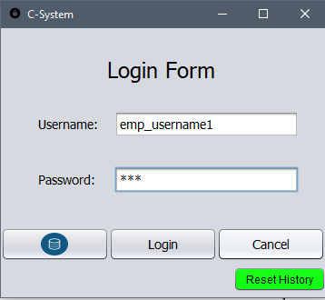

**Nhân viên đăng nhập**

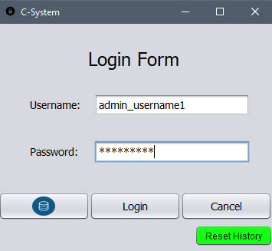

**Quản lý đăng nhập**

* Chương trình sẽ tự động kiểm tra và xác nhận loại tài khoản cũng như hợp về Id, password. Sau đó sẽ mở cửa sổ làm việc tương ứng
* Cửa sổ làm việc của nhân viên có thể cho phép nhiều nhân viên đăng nhập cùng một lúc



**Cửa sổ nhân viên làm việc**

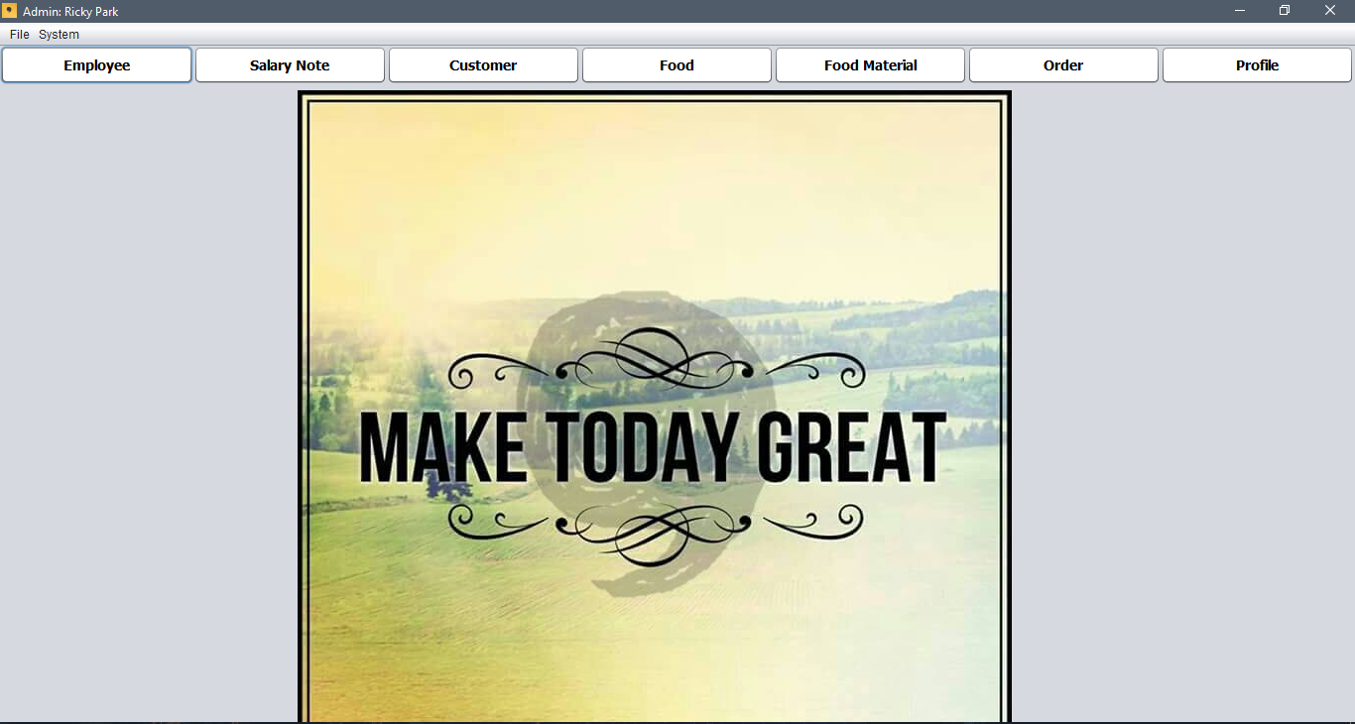

**Cửa sổ quản lý làm việc**

* Lưu ý: đối với cửa sổ làm việc của quản lý, chỉ cho phép một quản lý làm việc tại một thời điểm

|  |  |
| --- | --- |
| **Chữ kí trưởng nhóm** | **Chữ kí giáo viên** |
|  |  |
| **Lưu Đức Trung** | **Lê Mộng Thuý** |